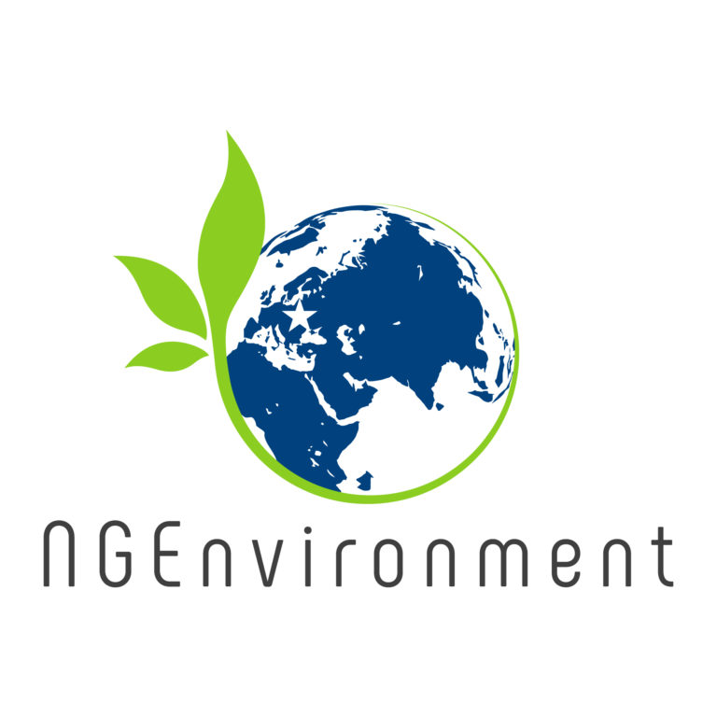
Fomento de la Ciudadanía Europea Activa y la Sostenibilidad a Través del Pensamiento Ecológico por las ONGs
[NGEnvironment]

Proyecto Erasmus+ para la Cooperación, la Innovación y el Intercambio de Buenas Prácticas
Colaboración Estratégica en la Educación de Adultos
2018-1-DE02-KA204-005014

KIT DE HERRAMIENTAS DE COMPROMISO

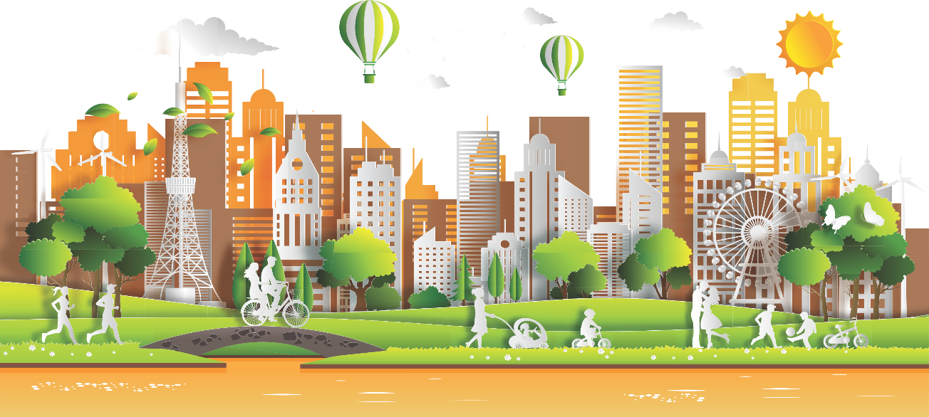
Folleto 2

“Fomento de la Ciudadanía Europea Activa y la Sostenibilidad a Través del Pensamiento Ecológico por las ONGs” [acrónimo NGEnvironment] es un proyecto Erasmus+ para la innovación y el intercambio de Buenas Practicas –Asociaciones Estratégicas para la Educación de Adultos, financiado por la Comisión Europea. Su número de referencia es 2018-1-DE02-KA204-005014 y se desarrolla entre el 1 de septiembre de 2018 y el 31 de agosto de 2021. Coordinado por la Universidad de Paderborn (Alemania), el proyecto es implementado por un consorcio compuesto por 8 países de la UE.
Proyecto Erasmus+ para la cooperación la innovación y el intercambio de buenas prácticas
Colaboración estratégica en la Educación de Adultos
2018-1-DE02-KA204-005014

NGEnviroment surge como una contribución relevante para las prioridades horizontales de la UE de mejorar las competencias básicas y transversales relevantes y de alto nivel de los ciudadanos de la UE, en el ámbito de la educación de adultos y bajo la perspectiva del aprendizaje permanente, teniendo como objetivo capacitar a nuevos líderes para el compromiso de cambio, mejorar las habilidades empresariales, idiomas extranjeros y digitales y fomentar la empleabilidad, el desarrollo socioeducativo y profesional, a través de las ONG.

Mediante el entrenamiento de líderes de ONGs, NGEnvironment contribuirá a la mejora/aumento del suministro de oportunidades de aprendizaje de alta calidad adaptadas a las necesidades de adultos poco cualificados para que adquieran habilidades de alfabetización y emprendimiento, con el reconocimiento de tales habilidades.
Página 1
NGEnvironment está específicamente hecho para audiencias adultas, fomentando la cohesión social, promoviendo el talento y teniendo sus preocupaciones/necesidades específicas en cuenta, y ofreciendo enfoques de aprendizaje novedosos a través de un proceso pedagógico holístico, participativo y motivador que finalmente dará como resultado el desarrollo de muchas competencias clave con un efecto a largo plazo en la ciudadanía europea activa para la sostenibilidad.

La inclusión social se logrará a medida que NGEnvironment busque capacitar a nuevos líderes de ONG que brinden igualdad de oportunidades de aprendizaje para todos, sin tener en cuenta su género, religión, antecedentes culturales, edad, etc. El proyecto fomentará la integración social mediante la creación de empleos para personas socialmente segregadas o poco calificadas.

Los objetivos principales generales previstos del proyecto NGEnvironment son:
● Apoyar el Desarrollo de una nueva generación de líderes de ONGs
● Proveer ayuda a líderes actuales y futuros
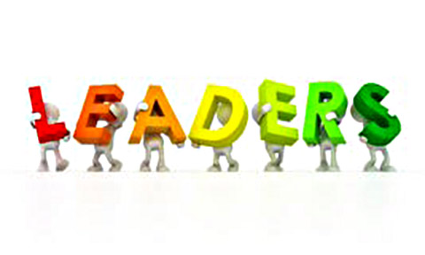
● Estar a la vanguardia de estrategias y programas para el desarrollo de liderazgo que incorporen las mejores prácticas y la experiencia, desde una multitud de países y culturas a lo largo de Europa (sur, norte y centro).
Página 2
Proyecto Erasmus+ para la cooperación la innovación y el intercambio de buenas prácticas
Colaboración estratégica en la Educación de Adultos
2018-1-DE02-KA204-005014

Las actividades y resultados previstos en el Proyecto NGEnvironment son:

● Un informe de investigación inicial para establecer el “estado del arte”.
● 2 paquetes de capacitación, para mentores de ONG y nuevos líderes de ONG.
● Una plataforma online (un repositorio de productos, mejores prácticas, modelos a seguir).
● Un juego de herramientas de compromiso que garantiza un amplio alcance del proyecto y motiva la participación.
● Videos instructivos con las mejores prácticas de las ONG.
● Una "Guía de supervivencia para la fundación y financiación de ONG".
● Un Informe Layman que explica la justificación, los objetivos, las conclusiones principales y los estudios de caso resultantes de todo el proyecto.
● Un documento normativo que indique por qué un cambio de política hacia el apoyo de las ONG podría ser relevante.

Los socios que implementan este ambicioso proyecto son:
- Universität Paderborn (Alemania)–Coordinador del proyecto
- Rightchallenge - Associação (Portugal)
- Society for Environmental Education of Korinthia (Grecia)
- Acrosslimits LTD (Malta)
- Future in Perspective Limited (Irlanda)
- Permacultura Cantabria (España)
- Sinergie Societa Consortile a Responsabilita Limitata (Italia)
- Grupul pentru Integrare Europeană (Rumania)
Página 3
Proyecto Erasmus+ para la cooperación la innovación y el intercambio de buenas prácticas
Colaboración estratégica en la Educación de Adultos
2018-1-DE02-KA204-005014

NGEnvironment prevé, entre otros, inspirar a nuevos líderes de ONG y líderes de ONG existentes y motivar el liderazgo y la participación cívica.
Sobre ONGs…
Página 4
Proyecto Erasmus+ para la cooperación la innovación y el intercambio de buenas prácticas
Colaboración estratégica en la Educación de Adultos
2018-1-DE02-KA204-005014

Organizaciones no gubernamentales o comúnmente conocidas como ONGs, son organizaciones constituidas legalmente y que operan independientemente de cualquier forma de gobierno. Las ONGs juegan un rol importante en el desarrollo social de un estado, nación o comunidad. Para el correcto Desarrollo de una region o país en particular es muy importante llevar la educación y avisar a la gente sobre sus derechos y deberes. En primer lugar, las ONG son responsables de difundir la educación entre las personas en general y hacerlos conscientes de sus derechos. Este es el papel más importante y el mayor desafío para las ONG. Las ONG necesitan un grupo eficiente y efectivo de profesionales que puedan mantener a los seguidores informados y motivados. […].
(Fuente: https://targetstudy.com/articles/importance-of-ngo-s-in-society.html)

Como crear una ONG exitosa en 10 pasos
(Fuente: https://matadornetwork.com/change/how-to-start-a-successful-ngo-in-10-steps/)

Paso 1: Inspecciona entorno
Antes de comenzar tu propia ONG, ten en cuenta unirte durante un tiempo a alguna que haga un trabajo similar.
Paso 2: Comienza con el pie derecho
Debes esforzarte constantemente por quedarte sin trabajo.
Paso 3: Ten claras tus metas
Establece objetivos claros y alcanzables para tí y tu ONG.
Paso 4: Elabora un plan de acción
Un plan de acción es tu oportunidad de hacer una ONG efectiva, aborda cualquier possible impacto negative y asegúrate de que tu ONG atraiga a donantes y voluntarios.
Paso 5: Crea una página web
Una buena página web te ayuda a difundir la palabra, atraer voluntaries, asegurar ingresos y establecer una apariencia profesional.
Paso 6: Entérate
El conocimiento del entorno es indispensable. Un buen uso del conocimiento local puede hacer una ONG efectiva.
Paso 7: Evalúa las necesidades financieras de tu ONG
El dinero, cuando llega, generalmente requiere grandes cantidades de papeleo y, a veces, tiene condiciones. La calidad del trabajo que realiza una ONG y el monto de su financiamiento a menudo están inversamente relacionados. El punto crucial es minimizar la necesidad de dinero de su ONG.
Paso 8: Redes de trabajo
Haz Amistad con gente y organizaciones que hagan un trabajo similar para aprender de sus éxitos y errores. La creación de redes te ayuda a conocer cuando formar grupos y cuando divider esfuerzos para obtener la máxima productividad.
Página 5
Proyecto Erasmus+ para la cooperación la innovación y el intercambio de buenas prácticas
Colaboración estratégica en la Educación de Adultos
2018-1-DE02-KA204-005014

Paso 9: Encuentra el equilibrio
Se realista sobre cuánto tiempo deseas dedicar a tu ONG. Asumir proyectos más allá de tus límites de confortabilidad no generará muchos beneficios a largo plazo. Encontrar el equilibrio entre el trabajo y la vida personal es clave para el éxito.
Paso 10: Reevalúa todo
Da un paso atrás y mira lo que has hecho y hacia dónde se dirige todo. Tu propia conciencia es la mejor herramienta para evitar enfatizar demasiado a la ONG en detrimento de la causa, pero no dudes en pedir una evaluación a alguien de fuera de tu ONG. Con una conciencia constante, puedes mantener tu enfoque y recursos fluyendo hacia sus objetivos originales.
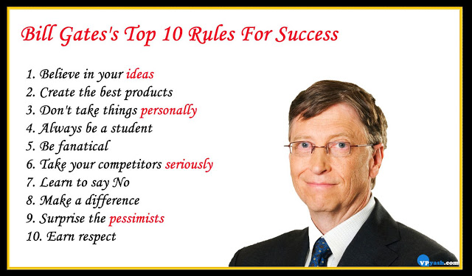

(Fuente: https://www.google.com/url?sa=i&source=images&cd=&ved=2ahUKEwibyr7n_uTlAhWHy6QKHRldBvcQjRx6BAgBEAQ&url=http%3A%2F%2Fwww.vpyash.com%2F2017%2F02%2FBill-Gates-top-10-rules-for-success.html&psig=AOvVaw3KW_5axBw5ugZfgxhDMZmQ&ust=1573658887744936)

Página 6
Proyecto Erasmus+ para la cooperación la innovación y el intercambio de buenas prácticas
Colaboración estratégica en la Educación de Adultos
2018-1-DE02-KA204-005014
Sobre ONGs y participación cívica…
Página 7
Proyecto Erasmus+ para la cooperación la innovación y el intercambio de buenas prácticas
Colaboración estratégica en la Educación de Adultos
2018-1-DE02-KA204-005014

Un aspecto fundamental de un estado democrático es el derecho de sus ciudadanos a participar en los procesos de toma de decisiones. El éxito del desarrollo y la gobernanza participativa depende tanto de un estado sólido como de una sociedad civil activa con niveles saludables de compromiso cívico. La ciudadanía habilitada y activa es un fin en sí mismo: esencial para el crecimiento inclusivo y la apropiación nacional.
(Fuente : Programa de Desarrollo de las Naciones Unidas, https://www.undp.org/content/undp/en/home/partners/civil_society_organizations/civic_engagement_dialogue_series.html )

Las actividades de las ONG incluyen, pero no están limitadas a trabajos medioambientales, sociales, abogacía y derechos humanos. Pueden trabajar para promover cambios sociales o politicos en una escala amplia o local. Las ONGs constituyen una parte crítica en el desarrollo social, mejorando comunidades y promoviendo la participación ciudadana.
(Source: https://grantspace.org/resources/knowledge-base/ngo-definition-and-role/ )
¡Las ONG son vitales para la democracia!

Pensamientos acerca de la participación y compromiso cívicoThoughts – citas célebres
- “ Lo que realmente importa desde el punto de vista del capital social y el compromiso cívico no es simplemente la membresía nominal, sino la membresía activa e involucrada.”
(Robert Putnam, Científico politico estadounidense)

- “El compromiso cívico es una forma de vida, una especie de reflejo de cada decisión en nuestra vida diaria.”
(Nelly Corbel, Director de Lazord Academy, Universidad Americana en Cairo Egypt)

- “El compromiso cívico significa trabajar para marcar la diferencia en la vida cívica de nuestras comunidades y desarrollar la combinación de conocimientos, habilidades, valores y motivación para hacer esa diferencia. Significa promover la calidad de vida en una comunidad, a través de procesos políticos y no políticos.”
(Thomas Ehrlich, professor de consultoría en la escuela de educación de Stanford)
Proyecto Erasmus+ para la cooperación la innovación y el intercambio de buenas prácticas
Colaboración estratégica en la Educación de Adultos
2018-1-DE02-KA204-005014

Página 8
“L primera lección en civismo es que un gobierno eficiente comienza en casa.”
“El voto es un sacramento cívico.”
(Rev. Theodore Martin Hesburgh, ordenado sacerdote de la Congregación de Santa Cruz, presidente de la Universidad de Notre Dame (1952–1987); educador, autor, servidor público y activista social; recibió la Medalla Presidencial de la Libertad de los Estados Unidos en 1964
y la Medalla de Oro del Congreso en 2000)
Tiempo para un pequeño cuestionario…

1. ¿Cuál de los siguientes es un beneficio de la participación cívica? (solo una respuesta es correcta)
- Un gobierno controlador
- trabajar por el bien de aquellos en el poder
- desconectarse del resto de problemas
- las condiciones de vida mejoran en nuestras comunidades
Página 9
Proyecto Erasmus+ para la cooperación la innovación y el intercambio de buenas prácticas
Colaboración estratégica en la Educación de Adultos
2018-1-DE02-KA204-005014

2. ¿Cuál de los siguientes NO es un beneficio de la participación cívica? (solo una respuesta es correcta )
- Aislamiento social
- Aumento de la involucración de la comunidad
- Disminución de la tasa de criminalidad
- Ciudadania informada

Respuesta correcta: 1d; 2a.

(Fuente: https://study.com/academy/practice/quiz-worksheet-civic-participation.html)

¡Se un líder, enseña liderazgo, inspira a otros a convertirse en líderes!

Visita nuestra página web de NGEnvironment en inglés : www.ngenvironment-project.eu
Página 10
Proyecto Erasmus+ para la cooperación la innovación y el intercambio de buenas prácticas
Colaboración estratégica en la Educación de Adultos
2018-1-DE02-KA204-005014

